UNIONE CATTOLICA ITALIANA INSEGNANTI MEDI
(UCIIM)
ASSOCIAZIONE PROFESSIONALE CATTOLICA DI DIRIGENTI , DOCENTI E FORMATORI
DELLA SCUOLA E DELLA FORMAZIONE PROFESIONALE

Sezione Zonale
di Mirto-Crosia (CS)

Anno Sociale 2003– 2004

Attività Sociali: Escursioni, Gite
Visite ai Santuari della Provincia di Cosenza

Domenica 9 novembre 2003
Visita al Santuario S. Francesco di Paola – Paola e Belmonte (CS)

Informazioni sull’itinerario
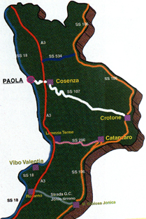
Partenza in Pullman ore 8.15 da Mirto - Piazzale Stazione; ore 8.30 da Rossano Scalo Piazzale Stazione; ore 8,45 da Corigliano Scalo Piazzale benzina Erg. Presumibilmente per le ore 10.45 arrivo al Santuario di San Francesco, dove si parteciperà alla celebrazione della Santa Messa delle ore 11,30. Dopo la Santa Messa visita del Santuario fino alle ore 12,45. L’itinerario continua con la sosta pranzo alle ore 13,00, presso il ristorante “Le Mimose” C/da Gaudimare, 12 di Paola.
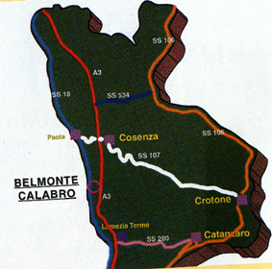
Dopo il pranzo, dalle ore 15,00 alle ore 16,30 visita al Complesso Monastico di Sant’Agostino attuale sede del Municipio di Paola e alla Casa natia del nostro Santo Protettore San Francesco di Paola. Il viaggio proseguirà verso Belmonte per una visita all’Azienda Colavolpe, azienda addetta alla trasformazione di fichi imbottiti con noci e ricoperti di cioccolata, le famose “crocette”. L’escursione domenicale si concluderà con il rientro a casa, previsto per le ore 21,00. Buon divertimento a tutti da parte del Direttivo.

